Le regole della pallavolo – dispensa per ragazzi
Oct 1, 2026 · @Fulvio

Che cos'è la pallavolo (e che cosa è cambiato)
La pallavolo è uno sport tra due squadre di 6 giocatori, divise da una rete. Lo scopo è semplice: far cadere la palla nel campo degli avversari e impedire che cada nel tuo. Non si può tenere la palla in mano: si colpisce sempre, al volo.
Le regole le scrive la FIVB, la Federazione Internazionale. In Italia le applica la FIPAV (Federazione Italiana Pallavolo). Le regole in vigore sono quelle del periodo 2025-2028.

Le novità di questi giorni
Dal 28 settembre 2026 in tutti i campionati italiani valgono anche le regole "sperimentali" che la FIVB aveva provato nel 2026 in tornei come la Volleyball Nations League. Eccole in breve (le ritroverai spiegate nei capitoli):
Novità | Cosa vuol dire, in parole semplici
8 cambi per set | Ogni squadra può fare 8 sostituzioni in ogni set, non più 6.
Palla sul soffitto | Se il 1° o il 2° tocco colpisce il soffitto (o luci, travi) e ricade nel tuo campo, si continua a giocare. Se ricade nel campo avversario, è fallo. Se colpisce una telecamera sospesa sopra il campo, lo scambio si ripete.
Niente attacchi "accompagnati" | In attacco è vietato prendere, lanciare, trasportare o spingere la palla, attaccare a due mani o cambiarle direzione accompagnandola. Si può solo fare il pallonetto: un tocco brevissimo con una mano.
Doppia in alzata | Nel 2° tocco (l'alzata) il doppio tocco è permesso, se la palla resta nel tuo campo.
Video check solo a fine azione | Una squadra può chiedere di rivedere un'azione al video solo quando lo scambio è finito, non mentre si gioca.
Rotazione in ricezione | La squadra che riceve deve essere in ordine al fischio dell'arbitro; poi può muoversi appena il battitore inizia a battere.
Meno fischi | L'arbitro non fischia quando la palla è chiaramente dentro o fuori, quando la battuta non passa la rete o quando un tocco del muro manda la palla chiaramente fuori: basta il gesto.
L'allenatore può parlare con l'arbitro | Il primo allenatore può avvicinarsi al 1° arbitro per chiedere spiegazioni su una decisione. Proteste e lamentele restano vietate.
Rosa più lunga | Nelle gare internazionali si iscrivono da 12 a 14 giocatori, con almeno un libero. Si può decidere di averne due fino a un'ora prima della partita.
Riscaldamento | Il riscaldamento della battuta si fa separati: 90 secondi a una squadra, poi 90 all'altra, per sicurezza. L'attacco si scalda insieme.
Le regole che richiedono attrezzature speciali (come il video) si usano solo dove ci sono gli strumenti adatti, cioè soprattutto nei campionati di vertice.
Queste regole valgono in tutte le gare FIPAV d'Italia, di ogni serie e categoria: anche nei campionati regionali e provinciali, quindi anche in Toscana. Tornei scolastici e di altri enti (CSI, UISP) possono avere regole proprie.

Il campo e la rete
Il campo è un rettangolo di 18 metri per 9. La rete lo divide in due metà quadrate di 9 × 9 metri, una per squadra.
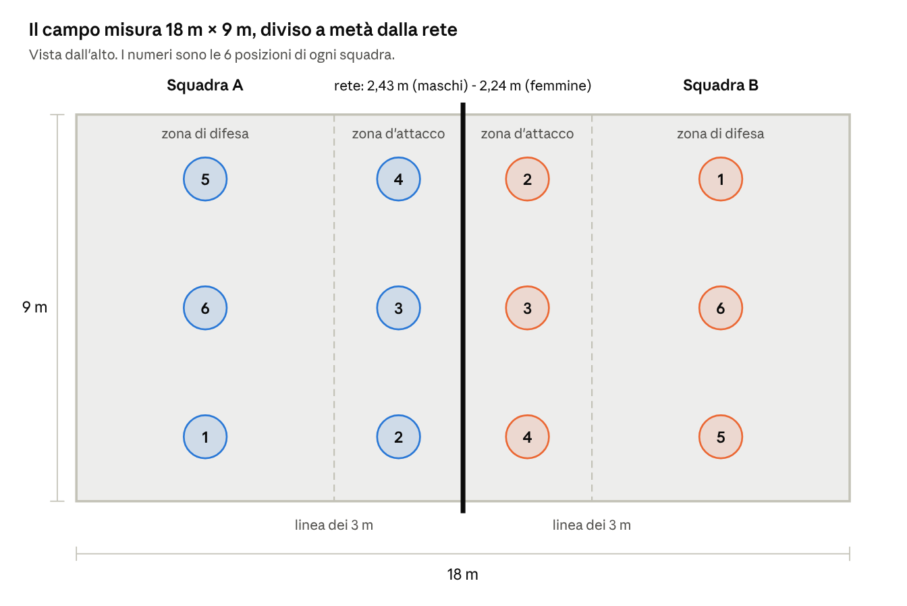
il campo visto dall'alto · misure, zone e posizioni
- Linea dei 3 metri (linea d'attacco): divide ogni metà in zona d'attacco (vicino alla rete) e zona di difesa (dietro).
- Le linee fanno parte del campo: se la palla tocca la linea, è "dentro".
- Altezza della rete: 2,43 m per gli uomini e 2,24 m per le donne. Nelle categorie dei ragazzi la rete è più bassa.
- Le antenne: due astine sui lati della rete. La palla deve passare tra le antenne: se le tocca o passa fuori, è fallo.
- Zona libera: lo spazio intorno al campo. Lo si può usare per inseguire e giocare la palla.

Le squadre, i ruoli e il libero
In campo ci sono 6 giocatori per squadra: 3 davanti (prima linea, posizioni 4-3-2) e 3 dietro (seconda linea, posizioni 5-6-1). In panchina ci sono le riserve: nelle gare internazionali una squadra può iscrivere fino a 14 giocatori.

I ruoli
Ruolo | Che cosa fa
Palleggiatore (alzatore) | È il "regista": fa quasi sempre il 2° tocco e prepara la palla per chi attacca.
Schiacciatore (banda) | Attacca dai lati del campo e aiuta in ricezione.
Opposto | Il grande attaccante: sta "opposto" al palleggiatore e schiaccia tanti palloni.
Centrale | Gioca al centro della rete: mura e fa attacchi veloci.
Libero | Lo specialista della difesa e della ricezione (vedi sotto).

Il libero: un giocatore speciale
- Porta una maglia di colore diverso dai compagni, così l'arbitro lo riconosce subito.
- Gioca solo in seconda linea (dietro).
- Non può battere, murare o attaccare con la palla tutta sopra il bordo della rete.
- Entra ed esce dal campo quando vuole, tra un'azione e l'altra, al posto di un giocatore di seconda linea (di solito il centrale). Questi ingressi non contano come cambi.
- Una squadra può avere due liberi, ma in campo ne va uno alla volta.

Come si fa punto, si vince un set e una partita
Ogni azione (si chiama scambio o rally) finisce con un punto per una delle due squadre. Non importa chi ha battuto: chi vince lo scambio prende il punto.
La tua squadra fa punto quando:
- la palla cade nel campo avversario (anche sulla linea);
- gli avversari mandano la palla fuori, sotto la rete o fuori dalle antenne;
- gli avversari commettono un fallo (4 tocchi, invasione, tocco di rete...).

Il set
- Vince il set la squadra che arriva per prima a 25 punti con almeno 2 punti di vantaggio.
- Esempio: sul 24-24 si continua: 26-24, 27-25, e così via finché una squadra non è avanti di 2.

La partita
- Vince la partita chi conquista per prima 3 set (si gioca "al meglio dei 5 set").
- Se si arriva sul 2-2, si gioca il 5° set (tie-break): si vince a 15 punti, sempre con 2 di vantaggio.
- Nel tie-break le squadre cambiano campo quando una delle due arriva a 8 punti.

Chi batte dopo?
Se vince lo scambio la squadra che ha battuto, batte ancora lo stesso giocatore. Se lo vince la squadra che riceveva, conquista il punto e il diritto di battere: prima però deve ruotare (lo vediamo nel prossimo capitolo).

La battuta e la rotazione
Ogni scambio comincia con la battuta (o servizio): il giocatore in posizione 1 lancia la palla e la colpisce con una mano, mandandola nel campo avversario.

Le regole della battuta
- Si batte da dietro la linea di fondo: al momento del colpo non si può calpestare la linea né il campo. Dopo il colpo si può entrare in campo.
- Dopo il fischio dell'arbitro hai 8 secondi per battere.
- La palla va lanciata o lasciata cadere e colpita con una mano (o con il braccio).
- La palla può toccare la rete durante la battuta: se passa dall'altra parte, il gioco è valido.
- I compagni non possono fare "velo", cioè nascondere con il corpo o le braccia il battitore e la traiettoria della palla agli avversari.

La rotazione
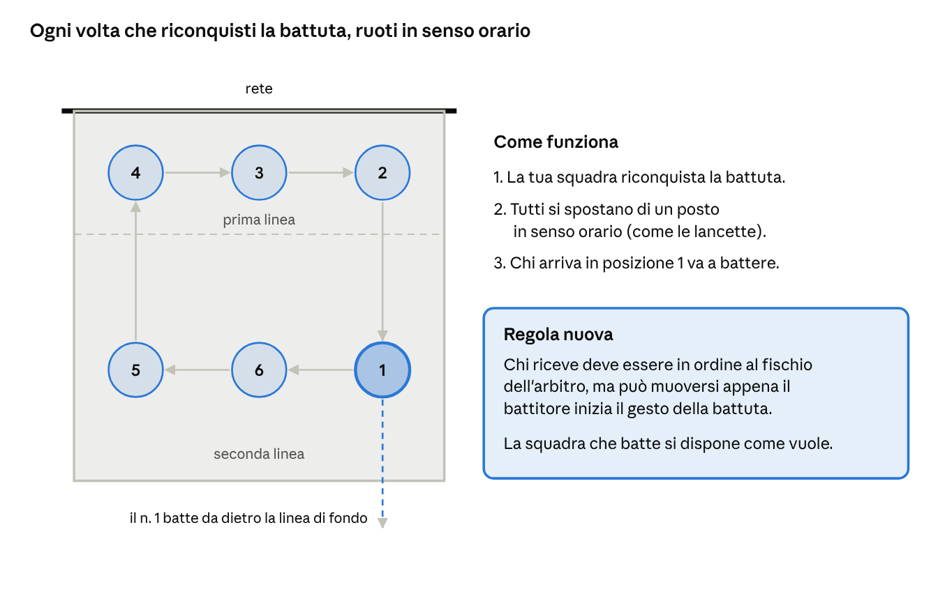
la rotazione · 6 posizioni, senso orario
Grazie alla rotazione tutti i giocatori passano da tutte le posizioni: davanti e dietro, a destra e a sinistra. Se una squadra è fuori posto al momento della battuta commette fallo di posizione e l'avversario prende il punto.

I tocchi: come si può colpire la palla
Ogni squadra ha al massimo 3 tocchi per rimandare la palla di là dalla rete. Di solito: 1° tocco ricezione (o difesa), 2° tocco alzata, 3° tocco attacco.

Le regole d'oro
- Niente 4 tocchi: al quarto tocco è fallo.
- Lo stesso giocatore non può toccare due volte di seguito la palla (eccezione: dopo un muro, vedi sotto).
- La palla si colpisce, non si trattiene: prenderla, accompagnarla o lanciarla è fallo di palla trattenuta.
- Si può usare qualsiasi parte del corpo, anche i piedi.
- Il primo tocco può essere "sporco": se la palla tocca due parti del corpo in un'unica azione, va bene.

La "doppia" (doppio tocco): cosa cambia
- In alzata (2° tocco): se il palleggio è un po' "doppio" ma la palla resta nel tuo campo, si continua. Si fischia solo la doppia chiara ed evidente.
- In attacco: è vietato spingere o accompagnare la palla, anche con due mani, e cambiarle direzione mentre la si tiene. Si può fare solo il pallonetto: un tocco brevissimo con una mano.

Il muro
Il muro è il salto dei giocatori di prima linea vicino alla rete, con le braccia alzate, per fermare l'attacco avversario.
- Possono murare solo i giocatori di prima linea (mai il libero).
- Il tocco a muro non conta tra i 3 tocchi: dopo il muro la squadra ha ancora 3 tocchi.
- Chi ha murato può toccare di nuovo la palla subito dopo.
- Non si può murare la battuta avversaria.

Palla sul soffitto (regola nuova)
Se il 1° o il 2° tocco finisce contro il soffitto, una trave o una lampada e la palla ricade nel tuo campo, il gioco continua. Se ricade nel campo avversario, è fallo. Se invece la palla colpisce una telecamera sospesa sopra il campo (quelle delle partite in TV), lo scambio si ripete.

Falli a rete e invasioni
La rete è un "confine": ognuno gioca nella propria metà.
Situazione | È fallo?
Toccare la rete (tra le antenne) mentre si gioca la palla | Sì
Sfiorare la rete per sbaglio quando non si sta giocando la palla e senza disturbare | No
Il piede supera tutto la linea centrale ed entra nel campo avversario | Sì
Il piede tocca la linea centrale ma una parte resta sopra la linea o nel tuo campo | No
Passare la mano oltre la rete dopo aver attaccato (accompagnamento del colpo) | No
Passare le mani oltre la rete per murare, senza disturbare l'attacco avversario | No
Toccare la palla nel campo avversario prima che l'avversario attacchi | Sì
Disturbare un avversario passando sotto la rete | Sì

L'attacco dei giocatori di seconda linea
Un giocatore di seconda linea può schiacciare, ma solo se salta da dietro la linea dei 3 metri. Se salta dalla zona d'attacco e colpisce la palla tutta sopra il bordo della rete, è fallo.

Time-out, cambi, video check e cartellini

Time-out
Ogni squadra può chiedere 2 time-out per set, ciascuno di 30 secondi. Serve all'allenatore per dare consigli o per spezzare il ritmo degli avversari. Tra un set e l'altro c'è una pausa di 3 minuti.

Cambi (sostituzioni) – regola nuova
- Ogni squadra può fare 8 cambi per set (prima erano 6).
- Il cambio si chiede quando la palla non è in gioco.
- Chi esce e chi entra devono rispettare l'ordine di rotazione: chi entra prende la stessa posizione di chi esce.
- Gli ingressi del libero non sono cambi e non si contano.

Video check (challenge) – regola nuova
Nei campionati dove c'è la tecnologia video, una squadra può chiedere di rivedere al video una decisione dell'arbitro. Le regole nuove:
- Si chiede solo alla fine dello scambio, non più interrompendo il gioco a metà azione.
- Se una squadra vede un fallo durante lo scambio (per esempio un tocco di rete), deve segnalarlo subito con il gesto, e poi chiedere il controllo a fine azione.
- Se tutte e due le squadre segnalano un fallo, vale quello avvenuto per primo.
- Si possono controllare anche i tocchi in difesa e ricezione: se le immagini non sono chiare, resta la decisione dell'arbitro.
- Dopo un video check, la squadra che l'ha chiesto non può chiamare subito un time-out: deve aspettare lo scambio successivo. L'altra squadra invece può.

Fischi e allenatore – regole nuove
- Meno fischi: se la palla cade chiaramente dentro o fuori, se la battuta non supera la rete o se dopo un tocco del muro la palla finisce chiaramente fuori, l'arbitro non fischia. Indica solo con il braccio chi ha fatto punto.
- Allenatore e arbitro: il primo allenatore può andare a parlare con il 1° arbitro per chiedere spiegazioni su una decisione o sul video check. Può fare domande, ma non protestare.

I cartellini
Il fair play è una regola: si rispettano arbitri, avversari e compagni.
Cartellino | Si chiama | Cosa succede
Giallo | Avvertimento | Nessun punto perso, ma è un richiamo ufficiale.
Rosso | Penalità | Punto e battuta all'avversario.
Giallo e rosso insieme (in una mano) | Espulsione | Il giocatore esce per il resto del set.
Giallo e rosso separati (uno per mano) | Squalifica | Il giocatore lascia la partita.

Riassunto e quiz

Le 10 regole da ricordare
- 6 giocatori per squadra, campo 18 × 9 m.
- Ogni scambio vale un punto.
- Set a 25 punti (tie-break a 15), sempre con 2 punti di vantaggio.
- Vince chi conquista 3 set.
- Massimo 3 tocchi, il muro non conta.
- Mai due tocchi di seguito dello stesso giocatore.
- La palla si colpisce, non si trattiene; in attacco solo colpi netti o pallonetto a una mano.
- Quando riconquisti la battuta, ruoti in senso orario.
- Non si tocca la rete mentre si gioca la palla.
- 8 cambi e 2 time-out per set.

Mettiti alla prova
- ☐ Il punteggio è 24-24. Basta un punto per vincere il set?
- ☐ La palla tocca la linea di fondo avversaria: è dentro o fuori?
- ☐ Il muro tocca la palla, poi la tua squadra fa altri 3 tocchi. È fallo?
- ☐ La palla della tua ricezione colpisce il soffitto e ricade nel tuo campo. Che cosa succede?
- ☐ Il libero può andare a battere?
- ☐ Quanti cambi può fare una squadra in un set?
Soluzioni: no, servono 2 punti di vantaggio · dentro · no, il muro non conta · si continua a giocare · no · 8.

Fonti
Solo fonti ufficiali della Federazione Internazionale (FIVB) e della Federazione Italiana (FIPAV):
- FIVB – Official Volleyball Rules 2025-2028
- FIVB – Board of Administration approves rule tests for 2026 competitions
- FIPAV – Regole di Gioco 2025-2028
- FIPAV – Il Consiglio della FIVB ha approvato alcune importanti modifiche ai regolamenti
- FIPAV Puglia – Dal 28 settembre applicati anche in Italia i "FIVB Rule Tests 2026"
- Volley News – Nuove regole: "doppia", attacco, sostituzioni, segnalazioni, fischi e altro… la FIVB cambia il gioco (articolo giornalistico, usato come conferma delle fonti ufficiali)

